Bild: lavandula angustifolia,wikipedia.de, Sten Porse
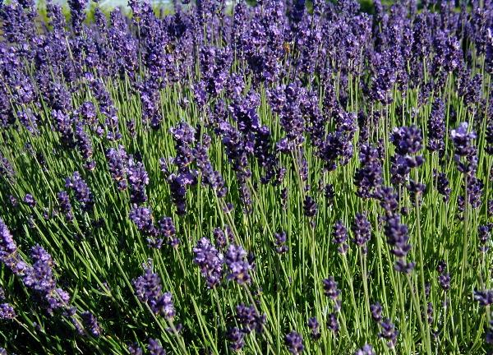
Liebe Freunde der Heilpflanzen!

Unsere nächste C4 - Pflanzenverreibung steht an: der Lavendel

Das Leben schickt uns immer wieder Impulse, Erlebnisse und neue Erfahrungen an denen wir Menschen und unsere Seele wachsen sollen.

Oft waren diese Erfahrungen in der Vergangenheit sehr schmerzhaft. Das heißt wir haben durch erlebtes Leid gelernt Dinge anders zu tun, sind stärker und reifer geworden, haben unser Leben verändert.

Inzwischen ist eine neue Zeit angebrochen – das Wassermannzeitalter.

Keiner muss mehr leiden oder Schmerzen haben um sich weiterzuentwickeln.

Im Gegenteil - der Mensch ist nun der Erschaffer seiner ihn umgegebenden Welt und trägt die volle Verantwortung für sein Leben.

Diese neue Herangehensweise ermöglicht jedem Menschen ein Leben in Freude, Glück und Liebe
zu führen.

Das Wirkungsspektrum des Lavendels umfasst:

- „ Das Leben ist ein Spiel, dass man nur gewinnen kann“

- Maxime des Wassermannzeitalters: Wachstum aus Freude und Lust an der eigenen Weiterentwicklung

- Erweiterung des menschlichen Bewusstseins und damit eine Öffnung für neue positive Ideen und Impulse

- Wirkung als Wachstums- und Bewusstseinsturbo, Beseitigung von Wachstumshemmern

- Verbesserung und Entwicklung der eigenen Intuition und Reinigung der Aura auf allen Ebenen ( energetisch, emotional, mental)

- unternehmerisches Wachstum über die eigene Seele
( aus der Seele heraus werden Impulse umgesetzt)

- innere Klarheit und Fokussierung auf den eigenen Wachstumsweg ohne Bremsen

- ermöglicht mit der Zeit ein Leben, wie in der Provence:
Genuss, Lebensfreude, Farben, Licht, Wärme, Weite, schöne Düfte, usw.

- Entfaltung des vollen menschlichen Potentials

- der Lavendel lässt uns immer eine Stufe höher über uns hinaus wachsen

- Loslösung krankhafter Bindungen zu Personen und Kollektivsystemen und von Menschen, die das eigene Wachstum behindern

Wir werden zusammen den Lavendel verreiben und die Wirkung dieser Heilpflanze kennenlernen.

Die Verreibung löst bestehende Blockaden und macht frei für eine wirkungsvolle und nachhaltige persönliche Weiterentwicklung bei den oben genannten Themen.

Veranstaltungsort:
Heilpraxis-Pankow, Binzstrasse 19, 13189 Berlin
02.Februar von 11 – ca. 16 Uhr

Kosten: 80,- Euro

Eine Anmeldung ist unbedingt erforderlich unter:
Michael Schwarz Ulrike Lange
Psych. Heilpraktiker Persönlichkeitsberatung
Tel. 01578-3573095 Tel. 0177-5532828
heilpraxis-pankow@gmx.de ulrikelange@gmx.de

Herzliche Grüße an euch alle!

